Definición de logaritmo
Siendo a la base, x el número e y el logaritmo.
Calcular por la definición de logaritmo el valor de y.
1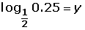
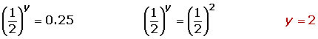
2
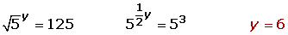
3
4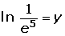
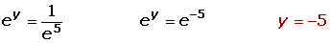
5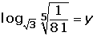
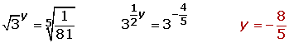
De la definición de logaritmo podemos deducir:
No existe el logaritmo de un número con base negativa.
No existe el logaritmo de un número negativo.
No existe el logaritmo de cero.
El logaritmo de 1 es cero.
El logaritmo en base a de a es uno.
El logaritmo en base a de una potencia en base a es igual al exponente.

Propiedades de los logaritmos
1El logaritmo de un producto es igual a la suma de los logaritmos de los factores.
2 El logaritmo de un cociente es igual al logaritmo del dividendo menos el logaritmo del divisor.
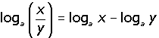
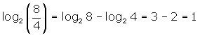
3El logaritmo de una potencia es igual al producto del exponente por el logaritmo de la base.
4El logaritmo de una raíz es igual al cociente entre el logaritmo del radicando y el índice de la raíz.
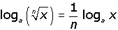
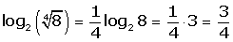
5Cambio de base:
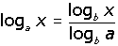
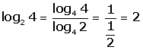

Logaritmos decimales Son los que tienen base 10. Se representan por log (x).

Logaritmos neperianos Son los que tienen base e. Se representan por ln (x) o L(x).

Ejercicios de logaritmos
1Calcular por la definición de logaritmo el valor de y.
1
2
3
4

2Calcula el valor de x aplicando la definición de logarítmo.
1
2 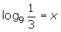
3 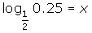
4
5 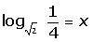
6
7

3Conociendo que log 2 = 0.3010, calcula los siguientes logaritmos decimales.
1
2
3
4
4Calcular los logaritmos de de las expresiones que se indican:
1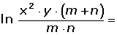
2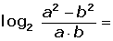
3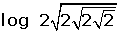
5Calcula mediante logaritmos el valor de x.
1
2 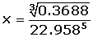
3 